**PHƯƠNG PHÁP 5S**

**Một phương pháp cải tiến công việc, môi trường làm việc một cách đơn giản, dễ thực hiện và ít tốn chi phí.**

**LỢI ÍCH CỦA 5S**

* Tiết kiệm thời gian và không gian.
* Nơi làm việc trở nên sạch sẽ và ngăn nắp hơn.
* Chỗ làm việc trở nên thuận tiện và an toàn hơn.
* Loại bỏ những khó khăn và mệt mỏi.
* Tăng cường phát huy sáng kiến cải tiến.
* Mọi người làm việc có kỷ luật hơn.
* Các điều kiện hỗ trợ luôn sẵn sàng cho công việc.
* Cán bộ, nhân viên tự hào về nơi làm việc của mình

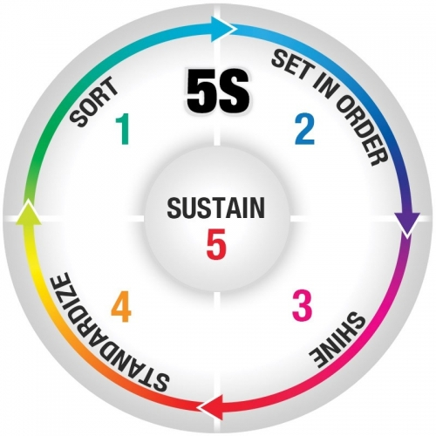

* **S1**(**SEIRI - Sàng lọc**):Phân loại những vật cần dùng và không cần dùng. Loại bỏ những vật không cần dùng. Và xác định “đúng số lượng” đối với những vật cần dùng.
* **S2 (SEITON - Sắp** **xếp):** Sắp xếp những vật cần dùng sao cho: An toàn + Thuận tiện + Mỹ quan.
* **S3 (SEISO - Sạch** **sẽ):** Giữ gìn vệ sinh sạch sẽ toàn bộ nơi làm việc, máy móc thiết bị, công cụ dụng cụ .v.v..
* **S4**(**SEIKETSU - Săn** **sóc**): Tiêu chuẩn hóa và duy trì 3S mọi lúc mọi nơi.
* **S5** (**SHITSUKE - Sẵn** **sàng):**Thực hiện (4S đầu tiên) nhiều lần tạo thành thói quen. Mọi người tự nguyện, tự giác tuân thủ 5S.

